Муниципальное дошкольное образовательное учреждение
«Детский сад № 75»

Методическая разработка
Сценарий (конспект) родительского собрания
в подготовительной группе №4
на тему: «Мы – защитники природы»

Разработала и провела:
Воспитатель первой квалификационной категории
Ардимасова Татьяна Павловна

Г. Ярославль 2022

Родительское собрание в нетрадиционной форме по экологическому воспитанию в подготовительной группе №4
на тему: «Мы защитники природы».
Цель: создание условия для сотрудничества родителей и детей, их эмоционального сближения, повышение интереса родителей к экологическому воспитанию детей.
Задачи:
- Формировать экологическую культуру родителей и воспитанников;
- Развивать стремление родителей к контакту и сотрудничеству с педагогами ДОУ;
- Закреплять правила поведения на природе;
- Воспитывать любовь к природе, способствовать бережному отношению к ней.
Материалы и оборудование: музыкальная колонка, фонограмма физкультминутки, 2 мольберта, мешочек, муляжи диких и домашних животных (по 3 от каждой категории), наборы картинок животных, растений, грибов, деревьев, картинки с изображением экологических знаков.
Ход:
Добрый вечер, уважаемые родители! Сегодня необычное родительское собрание и будет оно проходить в форме игры «Мы защитники природы». Хочется начать со слов:
«Я сорвал цветок, и он завял.
Я поймал жука,
И он умер у меня на ладони.
И тогда я понял:
Прикоснуться к природе
Можно только сердцем».
Природа нашей страны и нашего родного края богата и разнообразна. Каждое время года украшает ее по-своему. Лето – радует взгляд сочной зеленью, осень - богатством золотых красок, зима - серебрит все вокруг. Трудно найти человека, равнодушного к родной природе. Как же приобщить ребёнка к родной природе? Как развить у него познавательный интерес к ней, воспитать любовь и бережное отношение?
Прежде всего, надо дать возможность ребенку наблюдать за изменениями, происходящими в природе в каждое время года. Отправляясь с ребёнком на прогулку, мы можем поговорить с ним о том, какая сегодня погода, какое небо, что есть на небе, есть ли ветер, какой, в какую сторону дует, как мы это определили, в какую одежду мы одеты, почему? Какое сейчас время года? В холодное время подкормить птиц, понаблюдать за их поведением и повадками. Посмотреть вокруг себя и увидеть удивительный мир растений, который нас окружает. Загадать загадку и найти отгадку. Поискать приметы времени года, познакомить ребёнка с народными приметами и пословицами.
И сегодня мы проверим знания по экологическому воспитанию наших детей и вас уважаемые родители. Для этого, я предлагаю разделиться на 2 команды: команда родителей и команда детей (каждая команда выбирает капитана и придумывает название)
Представление команд.
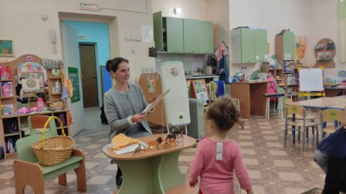
Первый конкурс «Разминка»
(Вопросы задаются каждой команде по очереди)
Вопросы команде родителей:
- Чем питаются ласточки, стрижи? (насекомыми)
- Какое хвойное дерево сбрасывает листву на зиму? (лиственница)
- Какая птица выводит птенцов зимой? (клёст)
- Не зверь, не птица, а нос как спица (комар)
- Сколько ног у паука? (8)
- Коллекция засушенных растений (гербарий)
- Чем размножается картофель? (клубнями)
- Зрячие или слепые рождаются зайчата? (зрячие)
- В воде купался, а сух остался (гусь)
- Кто кукует у кукушки: самка или самец? (самец)
Вопросы команде детей:
- Как называются птицы, которые улетают на юг? (перелётные)
- Углубление в дереве, в котором живёт белка (дупло)
- Сколько ног у жука? (6)
- Птенцы, которые не знают свое матери (кукушата)
- Полевой цветок, у которого середина жёлтая, а лепестки белые (ромашка)
- Зелёный покров земли (трава)
- Атмосферные осадки в виде водных капель, струй (дождь)
- Кто был зимой белый, а летом серый? (заяц)
- Как одним словом назвать животных, тело которых покрыто перьями? (птицы)
- Когда больше грибов: весной или осенью? (осенью)
- Устройство для измерения температуры тела, воздуха, воды, почвы (термометр)
Второй конкурс - конкурс капитанов «Покажи без слов»
Капитаны от каждой команды достают из «чудесного мешочка» муляж животного, которого они должны будут изобразить без слов (при помощи жестов, телодвижений, мимики) участникам противоположных команд.
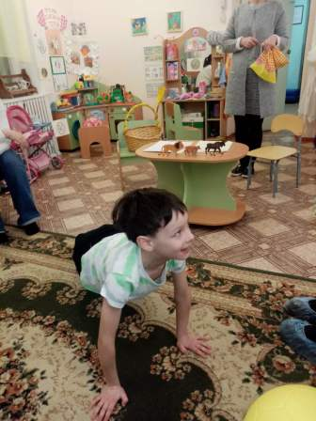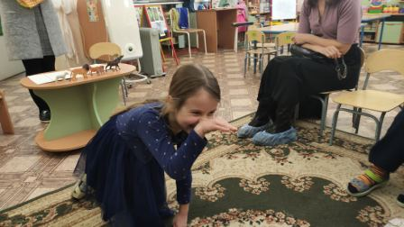

Третий конкурс «Хитрые вопросы».
Сейчас мы проверим, на сколько хорошо, вы знакомы с животными.
(Вопросы задаются каждой команде по очереди)
Вопросы для родителей:
- Кто любит по ветвям носиться? Конечно, рыжая …….. белка
- Ночью голову задрав, Воет серый, злой ……. волк
- От рыжей лисицы, в кустарник удрав
В листву завернулся колючий ... еж
- Такой длинной шеи не видывал люд:
Всех выше на свете пятнистый ... жираф
- Хвост веером, на голове корона,
Нет птицы краше, чем ... павлин
Вопросы для родителей:
- Кто в малине знает толк? Косолапый бурый ….. медведь
- Все ребята точно знают,
Кошки очень громко… мяукают
- Траву и солому жует постоянно,
А после дает молоко ... корова
- В теплой лужице своей
Громко квакают... лягушки
- По сосне, как в барабан,
Застучал в лесу ... дятел
Музыкальная физкультминутка
Дети совместно с родителями выполняют физкультминутку под музыкальное сопровождение.
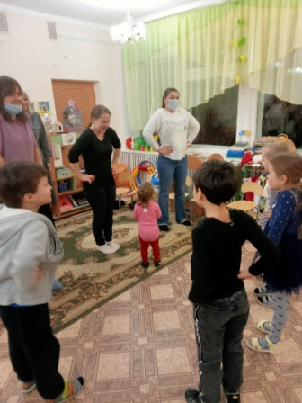
Четвёртый конкурс «Это интересно! Или покажи картинку с правильным ответом»
Ведущий читает по очереди каждой команде вопрос, а участникам необходимо выбрать нужную картинку с правильным ответом на мольберте.
О грибах.
Для родителей: Живут эти грибы на деревьях или пнях. Живут большими компаниями. Иногда с одного дерева или пня можно собрать сразу чуть ли не целое лукошко. (Опята)
Для детей: Красивый гриб, яркий. А есть его нельзя! Но и уничтожать не следует. Он в лесу нужен: для некоторых животных этот гриб – лекарство, а для многих насекомых, вредящих лесу и человеку, - смертельный яд. ( Мухомор)
О деревьях и кустарниках.
Для родителей: В народе это дерево часто называют «сладким». Нет, конфеты на нем не растут. Но посмотрим, как во время цветения этого дерева летят к нему пчелы и мед потом будет самый вкусный и душистый. (Липа)
Для детей: Дотронься летом до ствола этого дерева. Он прохладный даже на солнцепеке. Такое может быть только у одного дерева в мире: ведь это единственное дерево с белой корой, которая не нагревается не солнце. (Береза)

О травах и цветах.
Для родителей: Гирлянды белых маленьких колокольчиков висят весной между большими остроконечными листьями. А летом на месте цветков – красная ягода. Данное растение занесено в Красную книгу. (Ландыш)
Для детей: Вдоль дорог, вдоль тропинок встречается это растение. Будто специально растет там, чтобы помочь путешественнику, натершему ногу, поранившему руку. (Подорожник)
О животных.
Для родителей:
Мелькнула в траве и скрылась, только ее и видели. Ну, а если все-таки схватит ее враг, то оставит она ему свой хвост. Пока враг разберется, что к чему – она скроется, а хвост потом отрастит. (Ящерица)
Если судить по названию – зверек должен быть белым. А он – рыженький летом и серо-рыжеватым зимой. Узнаешь этого ловкого зверька по пушистому хвосту и кисточкам на ушах. (Белка)
Для детей:
Зверек этот живет в земле. Там и спит, там и еду – насекомых и их личинок – себе находит. Увидать его трудно. Но узнать о том, где он, можно по кучкам свежей земли, которую он выбрасывает на поверхность. (Крот)
Он не прячется от врагов и не убегает от них. Смело топает, сопит, шуршит сухими листьями. Ну, а если опасность, свернется в клубок, выставит свои острые и крепкие иглы – попробуй, тронь! (Еж)
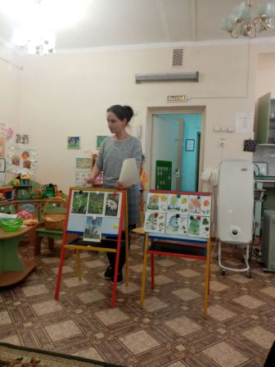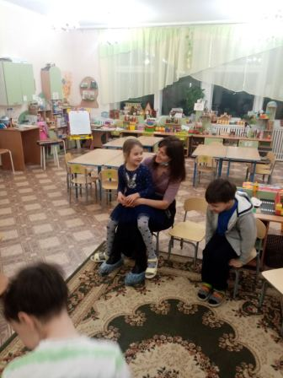
Пятый конкурс «Экологические знаки».
(На мольберте представлены экологические знаки. Участнику от каждой команды, выслушав задание, необходимо найти соответствующую картинку с экологическим знаком).
- Нельзя забирать животных домой.
- Нельзя ломать ветки на деревьях.
- Нельзя резать на коре деревьев.
- Нельзя громко включать музыку на природе.
- Не топтать пресмыкающихся насекомых.
- Не топтать грибы.
- Не разрушать муравейники.
- Не обрывать паутину.
- Не разрушать птичьи гнезда.
- Не ловить бабочек.
- Не оставлять мусор.
- Не ловить птиц.
- Не рвать цветы.
- Не жечь костры.
Ведущий: Проигравших в нашей игре нет: в выигрыше все: и дети, и взрослые. Надеюсь, что дети ещё больше будут любить родную природу. Проявлять большой интерес к ней, оберегать её. Любить можно то, что хорошо знаешь. Наша игра показала, что у детей много знаний о природе. И наша с вами задача: обогащать и расширять эти знания. Но главное – воспитывать бережное отношение к окружающему нас живому миру.
Дети рассказывают стихотворение
«Всё хорошее в людях – из детства!
Как истоки добра пробудить?
Прикоснуться к природе всем сердцем!
Удивиться, узнать, полюбить!
Мы хотим, чтоб земля расцветала,
И росли, как цветы, малыши,
Чтоб для них экология стала
Не наукой, а частью души!»
Ведущая: Дорогие дети, уважаемые родители! Было очень приятно встретиться с вами. Я рада, что вы приняли участие в нашей игре.
А сейчас, мы предлагаем пройти в нашу уютную группу на чаепитие.
